Московский Государственный Технический Университет имени Н.Э. Баумана

**факультет «Информатика и системы управления»**

**Отчет по лабораторной работе**

**по курсу**

**«Мультиагентные Информационные Системы»**

Студент: Карманов И.Ю.

Группа: ИУ3-112

**Москва, 2012**

Оглавление

Оглавление 1

Описание модели установки 2

Наименование модели 2

Текстовое описание 2

Перечень входных величин с единицами измерения и описанием 2

Перечень выходных величин с единицами измерения и описанием 2

Описание внутренних процессов, преобразующих входные величины в выходные 2

Описание взаимодействия агента с другими агентами 4

Описание модели установки

# Наименование модели

Кондиционер

# Текстовое описание

Бытовой электроприбор для охлаждения или нагрева помещения.

# Перечень входных величин с единицами измерения и описанием

* Рабочее напряжение – [В];
* Потребляемая мощность – [кВт/ч].

# Перечень выходных величин с единицами измерения и описанием

* Выходная температура [OC];
* Воздушный поток – объем воздуха (в кубических метрах), охлаждаемый кондиционером за одну минуту [м3/мин];

# Описание внутренних процессов, преобразующих входные величины в выходные

Основными узлами любого местного автономного кондиционера (как и любой [холодильной установки](http://ru.wikipedia.org/wiki/%D0%A5%D0%BE%D0%BB%D0%BE%D0%B4%D0%B8%D0%BB%D1%8C%D0%BD%D0%B0%D1%8F_%D1%83%D1%81%D1%82%D0%B0%D0%BD%D0%BE%D0%B2%D0%BA%D0%B0)) являются:

* [Компрессор](http://ru.wikipedia.org/wiki/%D0%92%D0%B8%D0%BD%D1%82%D0%BE%D0%B2%D0%BE%D0%B9_%D0%BA%D0%BE%D0%BC%D0%BF%D1%80%D0%B5%D1%81%D1%81%D0%BE%D1%80) — сжимает рабочую среду — [хладагент](http://ru.wikipedia.org/wiki/%D0%A5%D0%BB%D0%B0%D0%B4%D0%B0%D0%B3%D0%B5%D0%BD%D1%82) (как правило, [фреон](http://ru.wikipedia.org/wiki/%D0%A4%D1%80%D0%B5%D0%BE%D0%BD)) и поддерживает его движение по холодильному контуру;
* [Конденсатор](http://ru.wikipedia.org/wiki/%D0%9A%D0%BE%D0%BD%D0%B4%D0%B5%D0%BD%D1%81%D0%B0%D1%82%D0%BE%D1%80_(%D1%82%D0%B5%D0%BF%D0%BB%D0%BE%D1%82%D0%B5%D1%85%D0%BD%D0%B8%D0%BA%D0%B0)) — [радиатор](http://ru.wikipedia.org/wiki/%D0%A0%D0%B0%D0%B4%D0%B8%D0%B0%D1%82%D0%BE%D1%80), расположенный во внешнем блоке. Название отражает процесс, происходящий при работе кондиционера: [переход](http://ru.wikipedia.org/wiki/%D0%A4%D0%B0%D0%B7%D0%BE%D0%B2%D1%8B%D0%B9_%D0%BF%D0%B5%D1%80%D0%B5%D1%85%D0%BE%D0%B4) [фреона](http://ru.wikipedia.org/wiki/%D0%A4%D1%80%D0%B5%D0%BE%D0%BD) из [газообразной](http://ru.wikipedia.org/wiki/%D0%93%D0%B0%D0%B7) [фазы](http://ru.wikipedia.org/wiki/%D0%A2%D0%B5%D1%80%D0%BC%D0%BE%D0%B4%D0%B8%D0%BD%D0%B0%D0%BC%D0%B8%D1%87%D0%B5%D1%81%D0%BA%D0%B0%D1%8F_%D1%84%D0%B0%D0%B7%D0%B0) в [жидкую](http://ru.wikipedia.org/wiki/%D0%96%D0%B8%D0%B4%D0%BA%D0%BE%D1%81%D1%82%D1%8C) ([конденсация](http://ru.wikipedia.org/wiki/%D0%9A%D0%BE%D0%BD%D0%B4%D0%B5%D0%BD%D1%81%D0%B0%D1%86%D0%B8%D1%8F)). Для высокой эффективности и длительной эксплуатации преимущественно изготавливается из [меди](http://ru.wikipedia.org/wiki/%D0%9C%D0%B5%D0%B4%D1%8C) и [алюминия](http://ru.wikipedia.org/wiki/%D0%90%D0%BB%D1%8E%D0%BC%D0%B8%D0%BD%D0%B8%D0%B9);
* [Испаритель](http://ru.wikipedia.org/w/index.php?title=%D0%98%D1%81%D0%BF%D0%B0%D1%80%D0%B8%D1%82%D0%B5%D0%BB%D1%8C&action=edit&redlink=1) — радиатор, расположенный во внутреннем блоке. В испарителе фреон переходит из жидкой фазы в газообразную ([испарение](http://ru.wikipedia.org/wiki/%D0%98%D1%81%D0%BF%D0%B0%D1%80%D0%B5%D0%BD%D0%B8%D0%B5)). Также в основном изготавливается из меди и алюминия;
* [Терморегулирующий вентиль](http://ru.wikipedia.org/w/index.php?title=%D0%A2%D0%B5%D1%80%D0%BC%D0%BE%D1%80%D0%B5%D0%B3%D1%83%D0%BB%D0%B8%D1%80%D1%83%D1%8E%D1%89%D0%B8%D0%B9_%D0%B2%D0%B5%D0%BD%D1%82%D0%B8%D0%BB%D1%8C&action=edit&redlink=1) — трубопроводный [дроссель](http://ru.wikipedia.org/wiki/%D0%94%D1%80%D0%BE%D1%81%D1%81%D0%B5%D0%BB%D1%8C), который понижает [давление](http://ru.wikipedia.org/wiki/%D0%94%D0%B0%D0%B2%D0%BB%D0%B5%D0%BD%D0%B8%D0%B5) фреона перед испарителем;
* [Вентиляторы](http://ru.wikipedia.org/wiki/%D0%92%D0%B5%D0%BD%D1%82%D0%B8%D0%BB%D1%8F%D1%82%D0%BE%D1%80) — создают поток [воздуха](http://ru.wikipedia.org/wiki/%D0%92%D0%BE%D0%B7%D0%B4%D1%83%D1%85), обдувающего испаритель и конденсатор. Используются для более интенсивного [теплообмена](http://ru.wikipedia.org/wiki/%D0%A2%D0%B5%D0%BF%D0%BB%D0%BE%D0%BF%D0%B5%D1%80%D0%B5%D0%B4%D0%B0%D1%87%D0%B0) с окружающим воздухом.

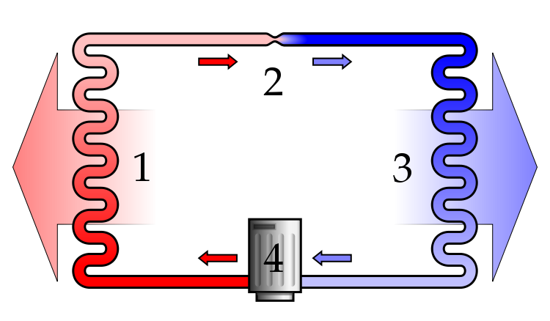

Рисунок 1 Устройство кондиционера

1 — конденсатор  
2 — терморегулирующий вентиль  
3 — испаритель  
4 — компрессор

Допущения:

1. Теплоотдача от электроприборов в комнате постоянна;
2. Обычная комнатная температура постоянная и равна 25 OC;

С учетом вышеперечисленных допущений формула потребления электроэнергии кондиционером будет выглядеть:

$$W_{1}=K_{1}*\left|t-t_{0}\right|$$

$$t_{0}=25 C^{o}$$

$$t-желаемая температура{ [C}^{o}]$$

$$K_{1}-коэффициент охлаждения [\frac{кВт}{{ ч*С}^{o}}]$$

Потребленная мощность в зависимости от воздушного потока:

$$W_{2}=K_{2}*A$$

$$A-воздушный поток [м^{3}/мин]$$

$$K_{2}-коэффициент потока [\frac{кВт}{ч}*\frac{мин}{м^{3}}]$$

Общая мощность потребления:

$$W=W_{1}+W_{2}$$

Мощность охлаждения:

$$V=K_{3}*A*|t-t_{0}|$$

$$K_{3}-коэффициент эффективности [\frac{кВт}{ч}*\frac{мин}{м^{3}C^{0}}]$$

# Описание взаимодействия агента с другими агентами

Взаимодействует с розничным потребителем (бабушка), которые определяет текущее потребление электроэнергии прибора (изменяет параметры работы установки, отправляя команды на изменения режимов работы, устанавливает температуру и воздушный поток). Так же общается с агентом системы управления жилого дома, которому сообщает значение потребленной энергии (Потребляемая мощность и интервал потребления).

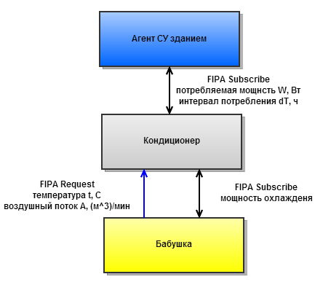

Рисунок Взаимодействие с другими агентами